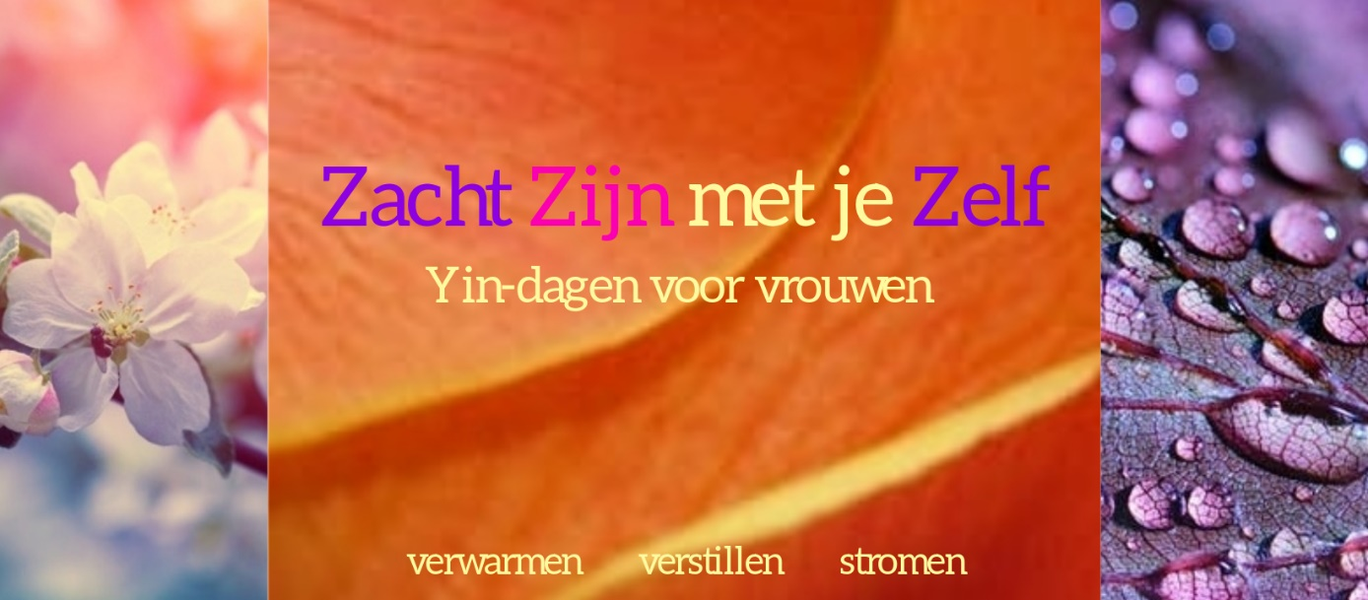

Voor vrouwen van alle leeftijden: Yin Tempel ‘Zacht Zijn met je Zelf’
Als bewuste, gelijkgestemde vrouwen met elkaar zijn ontwaakt er iets nieuws dat tegelijkertijd oeroud oorspronkelijk is.
Noem het een ander ‘frequentieveld’, een andere sfeer: vrouwelijke essentie in haar pure vorm.
Een omhullend veld met kwaliteiten als zachte kracht, verstilling, stroming, genieten, humor, sprankeling en eigenheid. Dé bedding om de diepte en het mysterie te ontmoeten in jezelf.
Anja Gijsbers van Harten-Vrouw organiseert op verzoek Yin Tempeldagen. Dat kan op een fijne locatie in het land, of jij bent gastvrouw en draagt zorg voor warme omgeving waar vrouwen samen kunnen zijn.
Alle activiteiten hebben als uitgangspunt ‘Zacht Zijn met je Zelf’. Een zin die je op verschillende manieren kunt lezen en een motto met verschillende lagen.
Door heerlijke verzachtende programma-onderdelen openen lichaam, geest en ziel zich voor je Zelf en elkaars aanwezigheid. Je mind doet een stapje terug waardoor er ruimte ontstaat voor dieper voelen. Het lichaam geeft zich over en je ervaart de subtiele kracht van je vrouwelijke Zelf. Dan rust je ontspannen in je Zijn. Deze voedende stilte in je is boordevol potentieel en creatiekracht.
Met je bewuste aandacht maak je contact met deze bron van eigenheid en wijsheid. Je helende vrouwelijke essentie werkt diep door in je dagelijks leven en Zijn.
De Yin Tempeldagen nodigen uit tot samenzijn, genieten, stromen en revitaliseren.
Onderwerpen: Meditaties, vijf elementen, buikbewustzijn en buikmassage, verwarmende Taoistische oefeningen, massage, Yoni-ei, Systemische opstellingen, aardende Chi-Kung, Yoni-steaming, Sharing, Nierpakking, Stress- en Traumarelease, vrouwenhartskracht, zachte verstilde aanraking, neutraal waarnemen, inquiry en nog veel en veel meer.
Uitwisseling € 95 bij Yin Tempel in gehuurde locatie
Uitwisseling € 95 (waarvan € 15 voor de gastvrouw) bij Yin Tempel bij jou thuis

